Тема: «Далёкий космос»
Для рисования космического пейзажа нам понадобятся трафареты окружностей различного диаметра. Можно пользоваться специальными линейками или различными «подручными средствами».

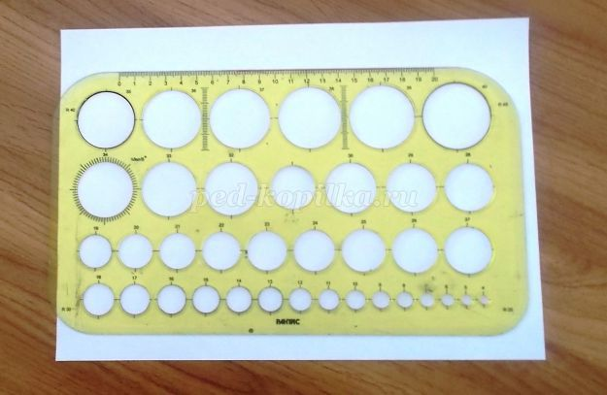
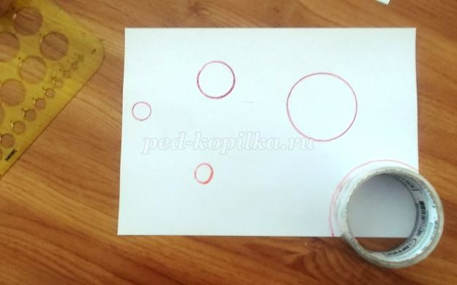
Рисуем восковыми мелками несколько планет, располагая их произвольно на плоскости листа. Можно применить прием наложения ближних планет на дольние, или изобразить одну из планет только частично.
После создания космической композиции, сминаем лист бумаги, скручивая несколько раз, и аккуратно расправляем.

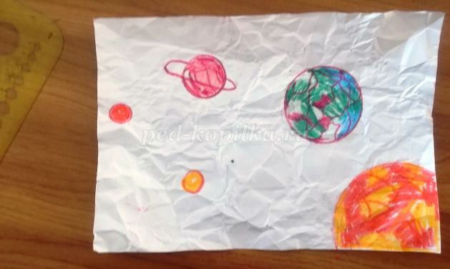

Раскрашиваем планеты, очень аккуратно рисуем мелками, не выходим за края.
Размышляем о том, могут ли все планеты выглядеть одинаково? Огненные и туманные, песчаные, газообразные и ледяные – они могут выглядеть совершенно фантастически. Придумываем сложные сочетания цветов.
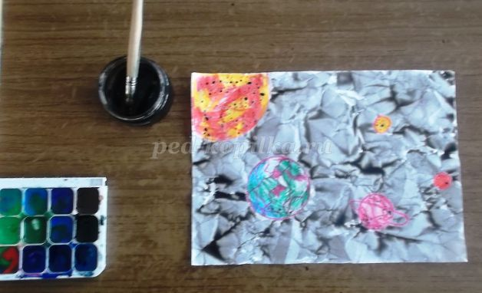

Черной акварелью покрываем весь лист. Краска, скапливаясь в трещинках, создает таинственную глубину космического пространства.
